St. John's Minden & Holy Family Heartwell
Vol. 11 # 38, October 8th 2023:
Twenty Seventh Sunday in Ordinary Time

Pastor: Fr. Evan Winter
P.O. Box 245
624 N. Garber
Minden NE 68959
fr.evan-winter@lincolndiocese.org
Land: (308) 832-1245
(402) 314-1828 (cell).

We need a new/helper teacher for CCD 3rd grade due to teacher health issues.

The Bishop’s Appeal for Vocations continues!

We are a Walking with Moms in Need parish! If you know a mother with a born or unborn child in need of assistance, please let the parish or Ashley Land know.

We will have confessions after the 5:30 mass on October 7th.

RCIA now meets Thursdays at 5 p.m. Invite people to come and learn about the Catholic faith!

The PCCW Diaper Drive will begin in October. Please leave diapers for the drive in the back of the church. We are looking especially for sizes 5 and 6.

St. John’s PCCW is going to start meeting on the 2nd Wednesday of the month starting in October. October 11th at 7 p.m. for the month of October. All women of the parish are welcome!

The Knights of Columbus will also meet October 11th, at 8 p.m.

The Parish Fall Festival will happen October 15th from 3 p.m. to 6 p.m. Please contact the parish, or Stephen Rhodes, if you would like to help.
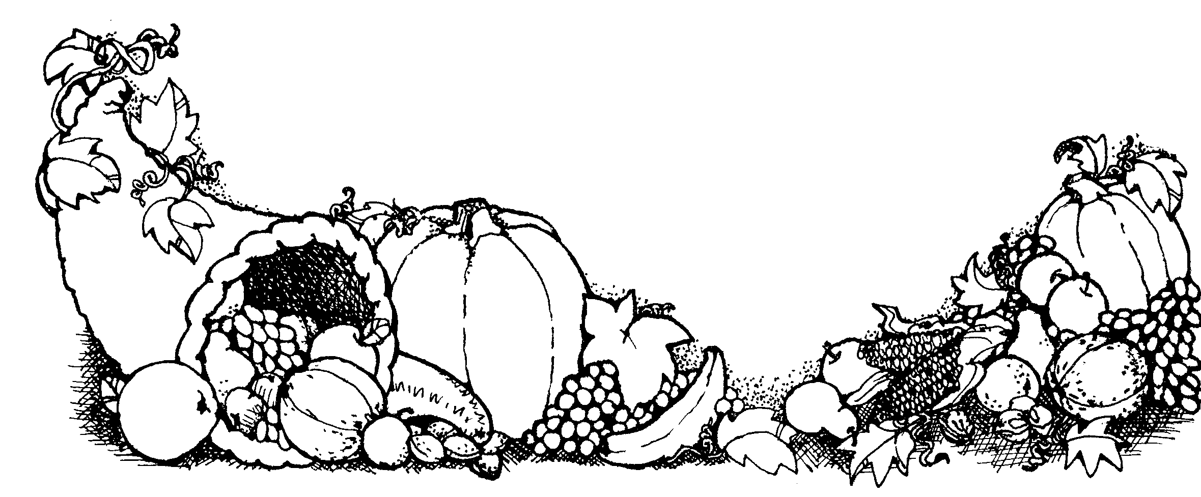
Intentions for the week of October 9th to 15th
Monday 7 a.m.: _____ Kuehn Family
Tuesday 8 p.m.: _____ Dan Wilson
Wednesday 7 a.m.: __ ___ Jim and Rosemary Hoban
Thursday 7 a.m.: _ Mike Horan
Friday 7 a.m.: _____ _____ Mike Horan
Saturday 7 a.m.: Mike Horan
Saturday 5:30 p.m.: Evelyn Jacobsen
Sunday Heartwell 8:30 a.m.: _ __________ Frank and Florence Pantenburg
Sunday 10:30:___________ _____ Robert and Shirley Chrystal
Sunday 12:30:___________ _____ People of God
San Juan Bautista, Minden & Sagrada Familia, Heartwell
Vol. 11 # 38 8 de Octubre 2023
Domingo 27ª en tiempo ordinario

Párroco: Padre Evan Winter
P.O. Box 245
624 N. Garber
Minden NE 68959
fr.evan-winter@lincolndiocese.org
Teléfono: (308) 832-1245
(402) 314-1828 (celular)

Necesitamos nuevo maestro y/o ayudante por grado 3 de CCD porque hay problemas de salud.

La Campana por las Vocaciones continua.

Somos una parroquia caminando con madres con necesidades. Si conocen una madre con hijos nacidos o antenacidos que es en necesidad, contacta la parroquia o Ashley Land.

Sera confesiones después de la misa de 5:30 el 7 de octubre.

RCIA ahora, probablemente vamos a reunir a las 5 los jueves. ¡Invita sus amigos!

La campana de pañales de la PCCW (grupo de mujeres) será el mes de octubre. Dejan pañales en la iglesia. Especialmente buscamos por tamaños 5 y 6.

El PCCW de St. John’s va a empezar a reunir el segundo miércoles del mes, empezando en octubre. El próximo es el 11 de octubre a las 7 p.m. Todas las mujeres de la parroquia son bienvenidas.

Los caballeros de colon también van a reunir el 11 de Octubre, a las 8 p.m.

La kermes de otoño va a estar 15 de Octubre de 3 a 6 p.m. Por favor, contacte a la parroquia o a Stephen Rhodes, si quiere ayudar.
Intenciones: semana de 9 a 15 de octubre
Lunes 7 a.m.: _____ Kuehn Family
Martes 8 p.m.: _____ Dan Wilson
Miercoles 7 a.m.: __ ___ Jim y Rosemary Hoban
Jueves 7 a.m.: _ Mike Horan
Viernes 7 a.m.: _____ _____ Mike Horan
Sabado 7 a.m.: Mike Horan
Sabado 5:30 p.m.: Evelyn Jacobsen
Domingo Heartwell 8:30 a.m.: _ __________ Frank y Florence Pantenburg
Domingo 10:30:___________ _____ Robert y Shirley Chrystal
Domingo 12:30:___________ _____ Pueblo de Dios

